

**#reportName#**

**截止至#createDate#**

编制：

审查：

批准：

#reportName#   
**截止至#createDate#**

## 设备简图

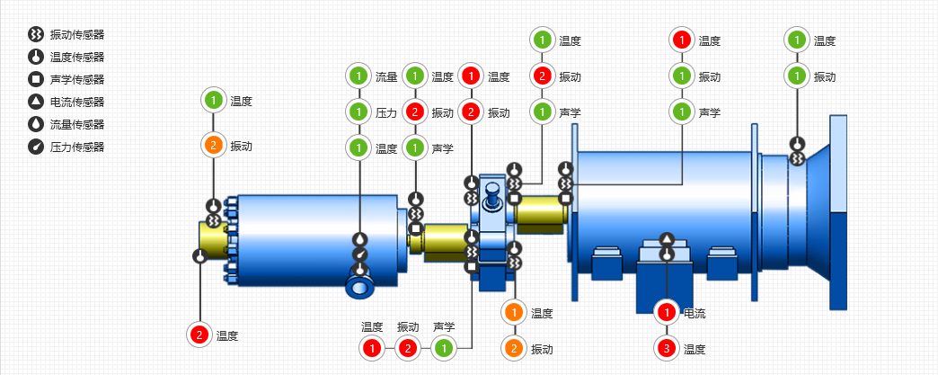

## 设备运行状态概览

### 设备当前运行状态

|  |  |
| --- | --- |
| **当前设备状态** | **预警** |
| **启动时间** | **#startTime#** |
| **连续运行时长** | **#continueTime#** |
| **总运行时长** | **#totalTime#** |
| **总启动次数** | **#stopTimes#** |

### 报告周期内运行状态统计

#picRunningStatus#

## 设备报警状况概览

### 3.1当前阈值报警情况

#tableAlarmThreshold#

### 3.2当前算法报警统计

#picAlarmStatistics#

### 3.3算法报警趋势

#picAlarmTrend#

## 4．振动图谱分析

◆**分析结果：**

#paragraphGraphDataItems#

## 诊断结果

◆**可能故障：**

#paragraphDiagnosisResults#

## 油质分析

|  |  |  |
| --- | --- | --- |
| 参数名称 | 分析值 | 判定 |
| 40-59微米范围微粒数(铁磁性) | #abr-fe40# | #abr-fe40-decide# |
| 60-99微米范围微粒数(铁磁性) | #abr-fe60# | #abr-fe60-decide# |
| 100-299微米范围微粒数(铁磁性) | #abr-fe100# | #abr-fe100-decide# |
| 300-399微米范围微粒数(铁磁性) | #abr-fe300# | #abr-fe300-decide# |
| ≥400微米范围微粒数(铁磁性) | #abr-fe400# | #abr-fe400-decide# |
| 135-149微米范围微粒数(非铁磁性) | #abr-nfe135# | #abr-nfe135-decide# |
| 150-249微米范围微粒数(非铁磁性) | #abr-nfe150# | #abr-nfe150-decide# |
| 250-349微米范围微粒数(非铁磁性) | #abr-nfe250# | #abr-nfe250-decide# |
| 350-449微米范围微粒数(非铁磁性) | #abr-nfe350# | #abr-nfe350-decide# |
| ≥450微米范围微粒数(非铁磁性) | #abr-nfe450# | #abr-nfe450-decide# |
| 微粒总数 | #abr-realTime# | #abr-realTime-decide# |
| 每分钟微粒总数 | #abr-perMintue# | #abr-perMintue-decide# |
| 每小时总微粒数 | #abr-perHour# | #abr-perHour-decide# |
| 油液温度（℃） | #ana-temperature# | #ana-temperature-decide# |
| 油液湿度（%RH） | #ana-humidity# | #ana-humidity-decide# |
| 油液PPM | #ana-PPM# | #ana-PPM-decide# |
| 油液粘度（CST） | #ana-viscosity# | #ana-viscosity-decide# |
| 油液密度（g/ml） | #ana-density# | #ana-density-decide# |
| 油液介电常数 | #ana-dielectricConstant# | #ana-dielectricConstant-decide# |

注：“-”表示该参数未设定监管阈值